Терморегулятор с сенсорным дисплеем и интеллектуальным таймером Devireg™ Touch
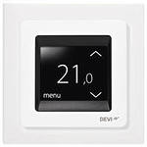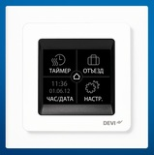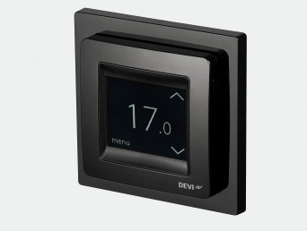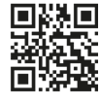
Devireg™ Touch – первый термостат, оснащенный сенсорным экраном! Понятный и удобный интерфейс терморегулятора позволяет легко контролировать температуру в помещении. Ультра стильный дизайн и легкая установка.
Совместимыйс декоративными рамками разных производителей электроустановочных изделий. Способен работать с датчиками температуры практически всех производителей систем обогрева «Теплый пол». Devireg™ Touch - быстрое и качественное решение для создания системы «Теплый пол».
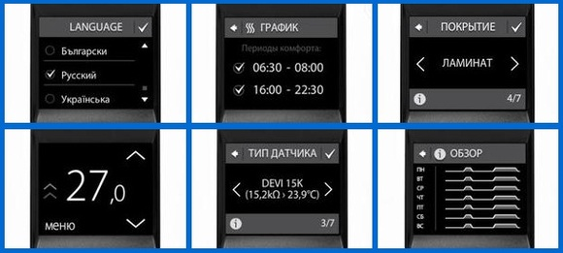
Devireg™ Touch можно объединить с уже существующей системой, обеспечивая простую модернизацию с продвинутыми особенностями энергосбережения, чтобы сократить счет за энергопотребление, не ставя под угрозу комфорт, и все это при помощи нескольких прикосновений к 2-х дюймовому экрану терморегулятора Devireg™ Touch.
Devireg™ Touch имеет гибкий таймер настройки регулирования с 15-минутными временными интервалами.Параметры и настройки, могут быть скопированы с одного терморегулятора на другой, что экономит время, затрачиваемое на настройку аналогичных систем.
Разнообразные режимы работы: "открытое окно", "энергосбережение", интеллектуальный таймер 3-го поколения.Встроенный счетчик потребления электроэнергии за последние 7, 30 дней и с момента первого включения.
Беспрецедентная гарантия на 5 лет.
Технические характеристики:
• напряжение питания: 220 - 240В~ , 50 Гц
• активная нагрузка, макс.: 16 А 230 В, 3680 Вт
• индуктивная нагрузка, макс.: 1 А, 250 В, cos ϕ = 0,3
• диапазон регулирования температуры:
Температура внутри помещения: 5-35ºС
Температура пола: 5-45ºС
• максимальная темп. пола: 20...35ºС (до 45ºС),
если удалена невосстанавливаемая перемычка).
• минимальная темп. пола: 10...35ºС(в режиме воздух + пол)
• датчики: NTC, 6,8 кОм при 25ºС
NTC, 10 кОм при 25ºС
NTC, 12 кОм при 25ºС
NTC, 15 кОм при 25ºС (по умолчанию)
NTC, 33 кОм при 25ºС
NTC, 47 кОм при 25ºС
• рабочая температура: 0 ÷ +30 ºC
• режим защиты от замерзания: +5 ÷ +9 ºC
• размеры: 84 х 84 х 44 мм
• класс защиты: IP21
• потребляемая мощность: 0,4 Вт (в режиме ожидания)
• сертифицирован: УкрТЕСТ, DEMKO, CE
• гарантия: 5 лет

Ассортимент:

Код товара | Наименование | Описание | Цена, грн.
140F 1064 | DEVIreg Touch | 5 - 45°C, 156A, датч. пола и воздуха.Сенсорный, интеллектуальный таймер (белый) | 4 672,80
140F 1069 | DEVIreg TouchBlack | 5 - 45°C, 156A, датч. пола и воздуха.Сенсорный, интеллектуальный таймер (черный) | 4 672,80
140F 1078 | DEVIreg Touch Ivory | 5 - 45°C, 156A, датч. пола и воздуха.Сенсорный, интеллектуальный таймер (слоновая кость) | 4 672,80

